附件3： 学院毕业论文
开 题 报 告
学生姓名 |  | 年级 |  | 专业
论文题目
指导教师
文献综述（包括课题现状和发展趋势） | 一、文献综述（包括课题现状和发展趋势）  1、课题的背景  2020年2月以来，新冠病毒爆发，席卷了全球，疫情是属于突发事件中的重大公共卫生事件,因其具有很强的突发性和危害性使得高校的学生们不得不面临管理体制,应急处置能力,思想阵地建设,校园文化建设等多项考验^{[1]}。  疫情袭击我国,党中央迅速做出反应.为防止疫情在校园蔓延,贯彻落实党中央坚决打赢疫情防控阻击战的决策部署,教育部发布了《关于2020年春季学期延期开学的通知》,要求部属各高等学校,地方所属院校,中小学校,幼儿园等学校适当推迟春季学期开学时间.在此特殊背景下,互联网+校园管理得到空前的重视.这与传统的管理模式截然不同,因此对教师与学生来说是挑战与机遇并存的一个难题。2020年，突如其来的新冠肺炎疫情让高恔经历延期复学、暑期调整、封闭管理等变动,学生管理工作面临前所未有的挑战。高校统筹做好疫情防控和学生管理工作,既是贯彻落实习近平总书记关于疫情防控系列重要讲话精神的必然要求，也是完成立德树人根本任务的现实需要。随着疫情持续反复,探讨疫情防控常态化背景下高校学生管理上作的对策刻不容缓。确定全校师生在校和离校情况，对师生在校情况进行动态管理，根据进校前与离校后是否经过中高风险地区进行合理的管理，最大限度的保证学校师生的安全与学校教学与正常运作，疫情期间学生校园管理系统就是在这样的背景下孕育而生的。  2、选题研究的理论及实践意义  （1）选题研究的理论  疫情期间学生出入校园管理系统利用计算机的强大处理能力将学生管理数字化、智能化，通过对系统的设计实现使原本繁琐的申请出入校园得到解决，将学生申请出入校园、风险地区管理、疫情动态管理管理、学生管理功能从部分线下办理，转移到线上办理，极大地提高效率的同时还大幅度的减少人员的接触大大降低了疫情传播的风险。  - 实践意义  通过对疫情期间的风险地区管理，学生出入校园的申请管理等进行分析，挖掘功能需求，开发出针对疫情学生出入校园的管理系统。解决学生出入校园前后是否经过中高风险地区的问题，使得学校在疫情期间对学生的出入管理更快捷、更方便、更安全，提高管理质量、降低管理难度，提升管理的安全性。  3、国内外的研究现状  （1）国内研究现状  我国突发性公共卫生事件应急管理的现状自从2003 年我国出现 SARS 以  后，各级政府就重视了对突发性公共卫生事件的应急管理的研究，并且进行了相关应急措施、管理方法和制度等方面的建设，并且也通过了《突发公共卫生事件应急条例》等相关的规范性文件，从而使我国的实发性公共卫生事件的应急能力得到很大的提升，并且使其应急管理工作也取得了很大的进展。  （2）国外研究现状  新冠肺炎疫情的爆发对全球跨境高等教育的发展产生了重大影响。跨境学生管理工作是决定跨境高等教育质量的重要环节。疫情之下，各国的跨境高等教育学生管理工作面临来自跨境招生管理高校财政管理、跨境学习管理和其他跨境学生管理等领域的挑战。疫情高风险国家和疫情防控常态化国家高校出境学生管理工作呈现至元化、本土化的实践特征。末水跨境高等教育学生管理工作发展的四大趋势是：在线学习与虛拟校园中的创新型学生管理、高校学生管理应急机制的完善、院校至边教育合作学生管理模式和基于跨境学习新价值的思想教育。后疫情时代的跨境高等教育学生管理工作要以学生发展为中心，打破地缘限制，提高共同抵御风险的能力。  全球范围内新型冠状病毒肺炎的暴发让各国面临来自公共卫生、经济贸易和教育等领域的严峻考验，不断扩散的新冠肺炎疫情对高校学生管理工作也提出了重大挑战。截至 2020年5月18日，疫情危机己经对全球156个国家和地区的 12.1亿学生造成影响，受波及的学生约占全球学生总数的 69.1%。中国的疫情防控还为转为常态化。而自2020年2月中向以来，欧洲和美洲相继成为新冠肺炎疫情的“震中”。日作为国际学生流向的传统中心，欧洲和美国境内新冠肺炎疫情的严峻形势无疑为全球跨境高等教育的发展蒙上阴影，传统的教学方式和学生管理模式亟须改变。新冠肺炎疫情促使高等教育机构从招生、学习、思想教育等各领域多角度、全方位地重塑跨境高等教育管理生态  4、选题拟解决的问题  通过学校的疫情管控，疫情风险地区和学生的风险类别管理等几个方面，深入研究了信息管理与信息系统在疫情期间学生进出校园的管理作用。在网络化信息化的大环境条件下，学生的风险类别和进出校园的申请与管理员是否通过学生申请等信息都是可以数据化的。在大大的减少人力、物力、财力等方面的投入的同时还可以凭借线上申请和线上通过申请的无接触优点大幅度提高安全性。  在疫情期间学生进出校园管理是一项重大而艰巨的任务，在这项重大任务中信息管理和信息系统成为了重中之重，它的优点与作用也尤其的突出。无论是企业、单位、学校还是街道以及各个受疫情影响的地区，在这个特殊而又危险的时间段信息化管理与信息系统起到了作用是不言而喻的，是有目共睹的。通过对学生的申请理由，申请出入校园之后与之前的行动轨迹等数据的采集与挂历，在线上是否通过申请，可以大大减少人力与物力的投资，同时也大大减少了同学的申请时间和老师管理员的办公时间。为医护人员和学校领导大大减轻了防控压力，为我们早日打赢防控攻坚战创造有利条件。  - 创新点  - 线上提交进出校园申请，减少人员接触，提高疫情期间的安全性  - 管理员或老师可以线上通过或者驳回学生的进出校园申请。  - 多角色登录，给不同的使用者不同的权限，增加系统的易用性  - 管理员可以实时根据疫情的发展情况管理不同的风险等级学生  - 可以更方便、更安全的统计学生的核酸检测和健康码等信息  - 参考文献  - 张宝生,张庆普.重大突发公共事件中网络虚拟社群负面情绪传染规律及治理研究——来自新冠病毒疫情防控措施的启示[J].情报杂志, 2020, 39(9)  - 马静.基于微信小程序的购物商城系统的设计与实现[J].微型电脑应用, 2021, 37(3):4.  - ....  - ....
主要研究内容（含论文目录）、研究方法及预期目的 | 二、主要研究内容（含论文目录）、研究方法及预期目的  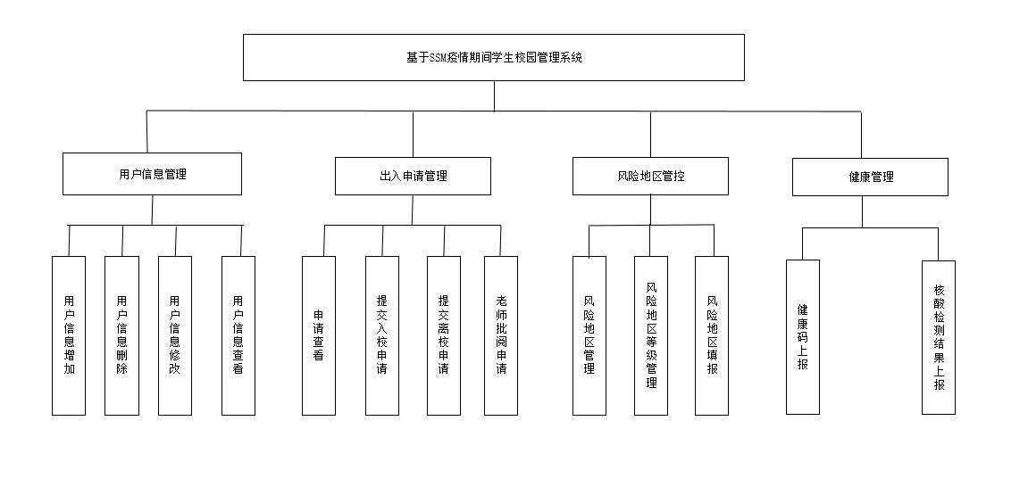  1、重点研究内容  图1基于SSM疫情期间学生校园管理系统  用户信息管理模块  - 用户信息增加：管理员登录之后可以对用户（学生、老师、门卫）的基本信息进行增加。  - 用户信息删除：管理员登录之后可以对用户（学生、老师、门卫）的基本信息进行增加。  - 用户信息修改：管理员登录之后可以对用户（学生、老师、门卫）的基本信息进行增加。  - 用户信息查看：管理员登录之后可以对用户（学生、老师、门卫）的基本信息进行增加。  出入申请管理模块  - 申请查看：用户和管理员登录之后可以查看用户提交的申请内容  - 提交入校申请：学生用户登录系统后可以根据风险地区管理对学校提出入校申请。  - 提交离校申请：学生用户登录系统后可以根据风险地区管理对学校提出离校申请。  - 老师批阅申请：老师用户登录系统之后可以依据学校疫情期间的管理方案对学生提交的申请进行批阅  风险地区管控模块  - 风险地区管理：管理员登陆系统之后可以根据疫情的变化实时对风险地区信息进行实时改变  - 风险地区等级管理：管理员登录系统之后可以根据疫情的变化对风险地区的等级进行实时的管理  - 风险地区填报：学生用户在进出校园之前要进行风险地区的填报。  健康管理模块  - 健康码上报模块：用户在校或离校期间可以通过系统上报健康码状态，方便学校管理。  - 核算检测结果上报：用户在校期间可以通过学校上报自己的核算检测结果  2.论文目录：  摘要:  Abstract:  1.绪论  1.1 引言  1.2 研究背景  1.3国内外研究现状  1.4系统研发目的和意义  1.5系统的任务  2.项目关键技术  2.1 微信小程序  2.2 云开发  2.3 Node.js  2.4 Express框架  3.系统分析和需求分析  3.1需求分析  3.1.1系统设计结构  3.1.2系统设计架构  3.2数据流图  3.3系统的数据字典  3.3.1.系统的数据流  3.3.2加工条目  3.3.3数据存储  3.4功能需求分析  3.4.1功能需求  3.4.2系统数据业务流程图  3.4.3系统模块详细设计  3.5非功能需求分析  3.5.1系统设计原则  3.5.2可行性分析  4.系统总体设计方案  4.1总体结构功能  4.2 系统模块设计  4.2.1模块功能  4.2.2流程图  4.3运行结构  4.4界面设计  4.4.1商家端登录界面  4.4.2功能主界面  4.4.3菜品管理界面  4.4.4订单管理  4.5数据库设计  4.5.1数据库概念结构设计  4.5.2数据库逻辑结构设计  4.5.3数据库物理结构设计  5.系统实现及测试  5.1系统开发/运行环境  5.1.1系统开发环境  5.1.2系统运行环境  5.2系统模块实现  5.2.1系统登录界面  5.2.2数据分析  5.2.3订单管理  5.2.4菜品管理  5.2.5分类管理  5.2.6桌号管理  5.2.7修改密码  5.3系统测试  5.3.1基本测试原理  5.3.2测试计划  5.3.3测试用例  5.3.4测试过程  5.3.5测试结果及分析  6.总结  6.1背景  6.2工作内容及创新点  6.3工作的不足及未来的工作  参考文献  致谢  3.研究方法  系统使用eclipse-jee-2019-06版本作为开发工具，Mysql8.0.21进行数据库的建立，用JSP + CSS + JavaScript + Layui 开发前端页面，使用ajax完成数据的异步交互，最终完成作品。  （1）文献研究法  通过系统性地查阅和梳理国内外关于快递管理系统、物流信息化、软件工程以及相关技术框架的学术期刊、学位论文和行业报告，深入理解当前快递驿站管理领域的研究现状、核心技术与实践经验。此法旨在为本研究提供坚实的理论基础和技术选型依据，确保系统设计站在前人研究的肩膀上，避免重复工作，并能精准地发现现有系统的不足作为本系统的创新切入点。  （2）原型法  鉴于快递驿站管理系统需求明确但细节可能随开发深入而调整，本方法尤为适用。具体过程为：先快速构建一个具备核心功能的可运行系统原型，随后邀请潜在用户进行体验和测试，并根据其反馈意见对原型进行迭代优化和功能扩充，逐步完善用户界面、业务流程和辅助功能。这一方法能够有效降低开发风险，确保最终实现的系统紧密贴合用户的实际需求，具有高度的实用性和良好的用户体验。  （3）案例分析法  在系统设计与实现完成后，将选取一个典型的校园快递驿站作为应用场景案例，把本系统部署到该模拟或真实环境中。通过设计详细的测试用例，对系统的各个功能模块进行全面的黑盒与白盒测试，分析系统在处理高并发请求、数据准确性、界面友好性及系统稳定性等方面的表现。此法旨在通过实践案例验证本系统设计的合理性与代码实现的有效性，为研究成果的价值提供有力的事实支撑。  4.预期目的  该论文的预期目的在于，通过设计与实现一个功能完善、操作便捷的快递驿站管理系统，有效解决当前驿站日常运营中依赖手工记录、信息流通不畅、管理效率低下等核心痛点。该系统旨在实现对快递包裹从入库、上架、通知到出库、查询、统计的全流程数字化管理，显著提升工作人员的操作效率和准确性，同时通过取件码通知、自助查询等功能优化用户的取件体验。最终，本研究期望该系统不仅能作为现代物流“最后一公里”管理的有效工具，降低驿站运营成本与管理难度，更能为同类型的校园或社区驿站信息化建设提供一个可参考、可复用的软件解决方案。
课题进度计划 | 三、课题进度计划  1、 2025年11月15日前：完成论文选题；  2、 2025年11月15日至2025年12月15日：完成论文开题报告；  3、 2025年12月15日至2026年2月15日：完成论文初稿；  4、 2026年2月15日至2026年3月31日：提交论文修改稿；  5、 2026年3月31日至2026年4月5日：提交定稿论文。

